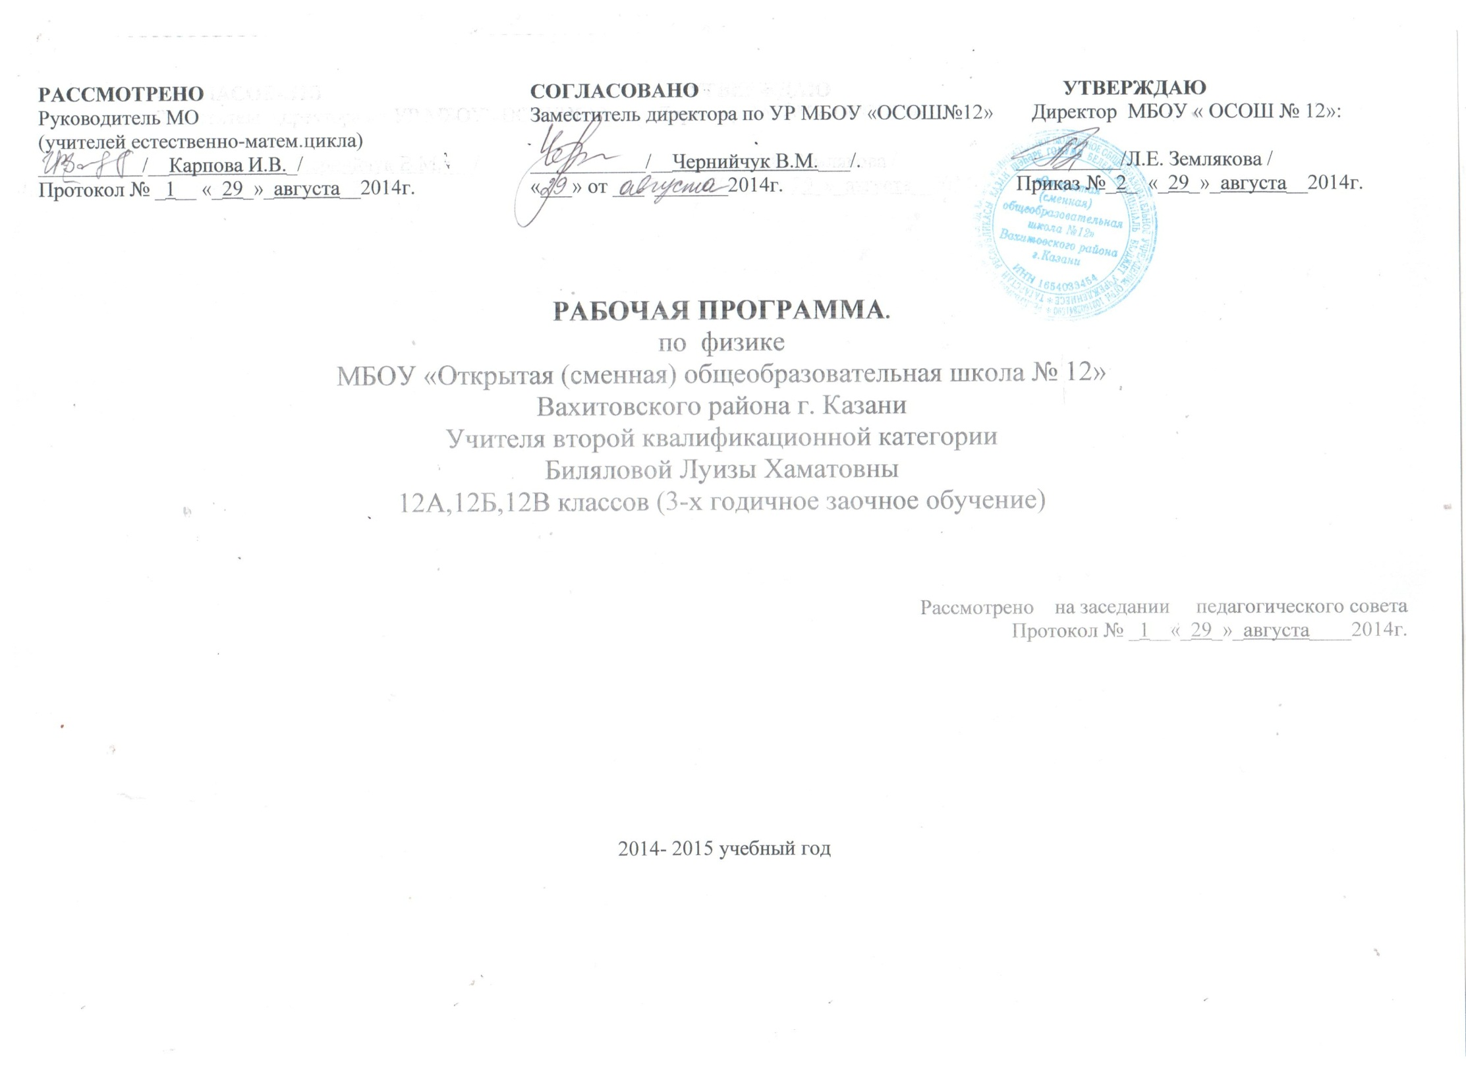
Учебно - тематическое планирование
Предмет Физика
Учитель Билялова Луиза Хаматовна
Класс 12а.б,в
Всего часов 35 в неделю 1 час
Контрольных работ 3
Лабораторных работ 4
Практических работ 1

Пояснительная записка
Рабочая программа по физике 12 класса составлена на основе Федерального компонента государственного стандарта среднего общего образования и Примерной программы основного общего образования по физике. Рабочая программа рассчитана на 1 час в неделю, 36 часов в год.
Курс физики 12 класса развивает линию обучения физике, начатую в основной школе и построен по концентрическому принципу. Обучение физике в 12 классе направлено на формирование интереса знаний учащихся по разделам «Световые волны», «Световые кванты», «Атом и атомное ядро» и «Элементы астрономии» с целью формирования у них единой физической картины мира.
Она конкретизирует содержание предметных тем, предлагает распределение учебных часов по разделам курса, последовательность изучения тем и разделов с учетом межпредметных и внутрипредметных связей, логики учебного процесса, возрастных особенностей учащихся. Программа ориентирована на учебник Мякишев Г.Я «Физика.10 класс» (М.:Просвещение, 2008) и «Сборник задач по физике» под редакцией Рымкевич А.П. (М.: «Дрофа», 2008) и составлена с опорой на методическую литературу: -Бугаев А.И. Методика преподавания физики в средней школе: Теорет. Основы: Учеб. Пособие для студентов пед. ин-тов по физ.-мат. спец.-М.: Просвещение, 2005.
-Голуб Б.А. Основы общей дидактики. Учеб.пособие для студентов педвузов- М.:Гуманит. изд. центр ВЛАДОС,2007
-Корощенко А.С. Типовые тестовые задания.-М.: Астель, 2008
- Мякишев Г.Я, Буховцев Б.Б.,Сотский Н.Н. Физика: учеб. для 10 класса общеобразовательных учреждений: базовый и профил. уровни-М.: Просвещение, 2008
- Блинов В.Н. Тесты по физике.10 класс-Саратов. Лицей, 2005г
-Гладышева Н.К., Глазунов А.Т. и др. Контрольные работы по физике- Просвещение, 2005г.
- Дик Ю.И., Коровин В.А. Программа для общеобразовательных учреждений. Физика 7-11 классы. Астрономия.11 классы.-Дрофа,2006г.
-Иванов А.А. Тесты по физике 11 класс- Саратов. Лицей, 2007г
-Кабардин О.Ф, Орлова В.А. Тесты. Физика 10-11 классы-Дрофа, 2006г

Требования к уровню подготовки (базовый уровень)
ТЕМА 1. Световые волны (12 часов)
Скорость света и методы ее измерения. Законы отражения и преломления света. Волновые свойства света: дисперсия, интерференция света, дифракция света. Когерентность. Поперечность световых волн. Поляризация света.
Лабораторная работа №1: Измерение показателя преломления стекла. Лабораторная работа №2: Наблюдение интерференции и дифракции света.
Лабораторная работа №3: Измерение длины световой волны.
Демонстрации: Законы преломления света. Полное отражение. Получение интерференционных полос. Дифракция света на тонкой нити. Дифракция света на узкой щели. Разложение света в спектр с помощью дифракционной решетки. Поляризация света поляроидами.
Знать: понятия: интерференция, дифракция и дисперсия света. Законы отражения и преломления света, практическое применение: полного отражения, интерференции, дифракции и поляризации света, понятия: принцип постоянства скорости света в вакууме, связь массы и энергии.
Уметь: измерять длину световой волны, решать задачи на применение формул, связывающих длину волны с частотой и скоростью, период колебаний с циклической частотой; на применение закона преломления света, определять границы применения законов классической и релятивистской механики.
ТЕМА 2. Световые кванты(5 часов)
Гипотеза Планка о квантах. Фотоэффект. Уравнение Эйнштейна для фотоэффекта. Фотоны. Гипотеза де Бройля о волновых свойствах частиц. Корпускулярно-волновой дуализм. Соотношение неопределенности Гейзенберга.
Демонстрации: Фотоэлектрический эффект на установке с цинковой пластиной. Устройство и действие полупроводникового и вакуумного фотоэлементов. Устройство и действие фотореле на фотоэлементе
Лабораторная работа №4: Наблюдение сплошного и линейчатого спектров
Знать: Понятия: фотон; фотоэффект; корпускулярно-волновой дуализм
Уметь: Решать задачи на применение формул, связывающих энергию и импульс фотона с частотой соответствующей световой волны. Вычислять красную границу фотоэффекта и энергию фотоэлектронов на основе уравнения Эйнштейна.
ТЕМА 3. Атом и атомное ядро. Основы СТО (8 часов)
Строение атома. Опыты Резерфорда. Квантовые постулаты Бора. Испускание и поглощение света атомом. Лазеры.
Модели строения атомного ядра: протонно-нейтронная модель строения атомного ядра. Ядерные силы. Дефект массы и энергия связи нуклонов в ядре. Ядерная энергетика. Влияние ионизирующей радиации на живые организмы. Доза излучения, закон радиоактивного распада и его статистический характер. Элементарные частицы: частицы и античастицы. Фундаментальные взаимодействия.
Демонстрации: Модель опыта Резерфорда.
Знать: Понятия: ядерная модель атома; ядерные реакции, энергия связи; радиоактивный распад; цепная реакция деления; термоядерная реакция; элементарная частица, атомное ядро. Законы фотоэффекта: постулаты Бора, закон радиоактивного распада.
Практическое применение: устройство и принцип действия фотоэлемента; примеры технического - использования фотоэлементов; принцип спектрального анализа; примеры практических применений спектрального анализа; устройство и принцип действия ядерного реактора.
Уметь: Определять продукты ядерных реакций на основе законов сохранения электрического заряда и массового числа. Рассчитывать энергетический выход ядерной реакции.
Элементы астрономии. Строение солнечной системы (6 часов) Строение солнечной системы. Система «Земля – Луна». Общие сведения о Солнце (вид в телескоп, вращение, размеры, масса, светимость, температура солнца и состояние вещества в нем, химический состав). Источники энергии и внутреннее строение Солнца. Физическая природа звезд. Наша Галактика (состав, строение, движение звезд в Галактике и ее вращение). Происхождение и эволюция галактик и звезд.
Демонстрации: Модель солнечной системы. Подвижная карта звездного неба.
Знать: понятия: планета, звезда, Солнечная система, галактика, Вселенная.
Практическое применение законов физики для определения характеристик планет и звезд. Уметь: объяснять строение солнечной системы, галактик, Солнца и звезд. Применять знание законов физики для объяснения процессов происходящих во вселенной. Пользоваться подвижной картой звездного неба.

Повторение. (4 часа)

Примерные нормы оценки знаний и умений учащихся по физике
При оценке ответов учащихся учитываются следующие знания: о физических явлениях: признаки явления, по которым оно обнаруживается; условия, при которых протекает явление; связь данного явления с другими; объяснение явления на основе научной теории; примеры учета и использования его на практике; о физических опытах: цель, схема, условия, при которых осуществлялся опыт, ход и результаты опыта; о физических понятиях, в том числе и о физических величинах: явления или свойства, которые характеризуются данным понятием (величиной);определение понятия (величины);формулы, связывающие данную величину с другими; единицы физической величины; способы измерения величины; о законах: формулировка и математическое выражение закона, опыты, подтверждающие его справедливость; примеры учета и применения на практике; условия применимости ; о физических теориях: опытное обоснование теории; основные понятия, положения, законы, принципы; основные следствия; практические применения; границы применимости; о приборах, механизмах, машинах: назначение; принцип действия и схема устройства; применение и правила пользования прибором.

Оценка ответов учащихся
Оценка «5» ставиться в том случае, если учащийся показывает верное понимание физической сущности рассматриваемых явлений и закономерностей, законов и теорий, а так же правильное определение физических величин, их единиц и способов измерения: правильно выполняет чертежи, схемы и графики; строит ответ по собственному плану, сопровождает рассказ собственными примерами, умеет применять знания в новой ситуации при выполнении практических заданий; может установить связь между изучаемым и ранее изученным материалом по курсу физики, а также с материалом, усвоенным при изучении других предметов.
Оценка «4» ставиться, если ответ ученика удовлетворяет основным требованиям на оценку 5, но дан без использования собственного плана, новых примеров, без применения знаний в новой ситуации, 6eз использования связей с ранее изученным материалом и материалом, усвоенным при изучении др. предметов: если учащийся допустил одну ошибку или не более двух недочётов и может их исправить самостоятельно или с небольшой помощью учителя. Оценка «3» ставиться, если учащийся правильно понимает физическую сущность рассматриваемых явлений и закономерностей, но в ответе имеются отдельные пробелы в усвоении вопросов курса физики, не препятствующие дальнейшему усвоению вопросов программного материала: умеет применять полученные знания при решении простых задач с использованием готовых формул, но затрудняется при решении задач, требующих преобразования некоторых формул, допустил не более одной грубой ошибки и двух недочётов, не более одной грубой и одной негрубой ошибки, не более 2-3 негрубых ошибок, одной негрубой ошибки и трёх недочётов; допустил 4-5 недочётов.
Оценка «2» ставится, если учащийся не овладел основными знаниями и умениями в соответствии с требованиями программы и допустил больше ошибок и недочётов чем необходимо для оценки «3».
Оценка «1» ставится в том случае, если ученик не может ответить ни на один из поставленных вопросов.

Оценка контрольных работ
Оценка «5» ставится за работу, выполненную полностью без ошибок и недочётов.
Оценка «4» ставится за работу выполненную полностью, но при наличии в ней не более одной грубой и одной негрубой ошибки и одного недочёта, не более трёх недочётов.
Оценка «3» ставится, если ученик правильно выполнил не менее 2/3 всей работы или допустил не более одной грубой ошибки и.двух недочётов, не более одной грубой ошибки и одной негрубой ошибки, не более трех негрубых ошибок, одной негрубой ошибки и трех недочётов, при наличии 4 - 5 недочётов.
Оценка «2» ставится, если число ошибок и недочётов превысило норму для оценки 3 или правильно выполнено менее 2/3 всей работы.
Оценка «1» ставится, если ученик совсем не выполнил ни одного задания.

Оценка лабораторных работ
Оценка «5» ставится, если учащийся выполняет работу в полном объеме с соблюдением необходимой последовательности проведения опытов и измерений; самостоятельно и рационально монтирует необходимое оборудование; все опыты проводит в условиях и режимах, обеспечивающих получение правильных результатов и выводов; соблюдает требования правил безопасности труда; в отчете правильно и аккуратно выполняет все записи, таблицы, рисунки, чертежи, графики, вычисления; правильно выполняет анализ погрешностей.
Оценка «4» ставится, если выполнены требования к оценке «5» , но было допущено два - три недочета, не более одной негрубой ошибки и одного недочёта.
Оценка «3» ставится, если работа выполнена не полностью, но объем выполненной части таков, позволяет получить правильные результаты и выводы: если в ходе проведения опыта и измерений были допущены ошибки.
Оценка «2» ставится, если работа выполнена не полностью и объем выполненной части работы не позволяет сделать правильных выводов: если опыты, измерения, вычисления, наблюдения производились неправильно.
Оценка «1» ставится, если учащийся совсем не выполнил работу.
Во всех случаях оценка снижается, если ученик не соблюдал требования правил безопасности труда.
№ |  | Тема |  | Всего часов |  | Контрольных работ | Лабораторных работ
1 |  | Световые волны |  | 12 |  | 1 | 3
2 |  | Световые кванты |  | 5 |  | 1
3 |  | Атом и атомное ядро |  | 8 |  | 1 | 1
4 |  | Элементы астрономии. Строение солнечной системы |  | 6 |  | 1(проверочная работа)
5 |  | Повторение |  | 4
 |  | итого |  | 35 |  | 3 | 4
№ п/п | Тема урока |  | Кол ур-в |  | Тип урока |  |  | Виды контроля, измер-ли | Планируемые результаты освоения материала |  |  |  |  | Пл. дата | Факт дата | Прим.
- СВЕТОВЫЕ ВОЛНЫ (12 ЧАСОВ)
1 | Природа света. Принцип Гюйгенса. Законы отражения и преломления света |  | 1 |  | Комбинированный урок |  |  | Решение типовых задач | Понимать физический смысл отражения и преломления, строить ход лучей
2 | Полное отражение света. Волновая оптика. Решение задач |  | 1 |  | Комбинированный урок |  |  | Физический диктант, работа с рисунками | Пояснить полное отражение света и его применение
3 | Лабораторная работа №1 по теме «Измерение показателя преломления стекла» |  | 1 |  | Урок практическая работа |  |  | Лабораторная работа | Уметь строить ход лучей в стекле, пользоваться таблицей Брадиса
4 | Линзы. Оптические приборы, вооружающие глаз |  | 1 |  | Комбинированный урок |  |  | Тесты | Ход лучей света в разных видах линз. Построение изображения
5 | Интерференция света и ее применение |  | 1 |  | Урок изучения нового материала |  |  | Решение качественных задач | Объяснить условие появления интерференционной картины
6 | Дифракция света. Принцип Гюйгенса-Френеля. Дифракционная решетка |  | 1 |  | Комбинированный урок |  |  | Решение качественных задач | Строение дифракционной решетки и применение
7 | Дисперсия света. Лабораторная работа №2 по теме «Наблюдение интерференции и дифракции света» |  | 1 |  | Комбинированный урок |  |  | Лабораторная работа | Уметь работать с приборами
8 | Лабораторная работа №3 по теме «Определение длины световой волны при помощи дифракционной решетки» |  | 1 |  | Комбинированный урок |  |  | Лабораторная работа | Определить длину волны дифракционной решетки
9 | Решение задач на пройденные темы |  | 1 |  | Урок решения задач |  |  | Решение задач | Знать теоретический материал пройденных тем, уметь применять знания при решении задач
10 | Шкала электромагнитных колебаний |  | 1 |  | Комбинированный урок |  |  | Фронтальный опрос | Знать все виды излучений
11 | Обобщение и систематизация знаний |  | 1 |  | Урок повторения |  |  | Подготовка к контрольной работе и зачету | Знать теорию и уметь ее применять при решении задач
12 | Контрольная работа №1, зачет №1 по теме «Световые волны» |  | 1 |  | Урок контроля |  |  | Контрольная работа, зачет | Применять теорию на практике
- СВЕТОВЫЕ КВАНТЫ (5 ЧАСОВ)
13 | Тепловое излучение. Фотоэффект и его законы. Квантовая теория света |  | 1 |  | Комбинированный урок |  |  | Знать формулы, границы применения законов | Понимать явление фотоэффекта и условие его возникновения
14 | Применение фотоэффекта. Уравнение Эйнштейна для фотоэффекта |  | 1 |  | Урок применения знаний |  |  | Физический диктант. Решение задач по теме | Знать законы фотоэффекта с квантовой точки зрения
15 | Решение задач на фотоэффект |  | 1 |  | Урок решения задач |  |  | Решение задач | Уметь решать задачи
16 | Давление света. Действие света |  | 1 |  | Комбинированный урок |  |  | Фронтальный опрос | Химическое действие света. Фотография. Проявление давления света в природе.
17 | Контрольная работа №2, зачет №2 по теме «Световые кванты» |  | 1 |  | Урок контроля знаний |  |  | Контрольная работа | Уметь решать задачи по теме «Световые кванты»
- АТОМ И АТОМНОЕ ЯДРО. ОСНОВЫ СТО (8 ЧАСОВ)
18 | Опыты Резерфорда. Ядерная модель атома. Квантовые постулаты Бора. Испускание и поглощение света атомами |  | 1 |  | Комбинированный урок |  |  | Тест. Знать модель атома, объяснять опыт | Понимать смысл физических явлений, показывающих сложное строение атома. Знать строение атома по Резерфорду. Понимать квантовые постулаты Бора и уметь с помощью постулатов объяснять механизм испускания света атомами
19 | Спектры. Спектральные аппараты. Спектральный анализ и его применение. Лабораторная работа №4 «Наблюдение сплошного и линейчатого спектров» |  | 1 |  | Комбинированный урок |  |  | Лабораторная работа. Работа с рисунками | Уметь применять полученные знания на практике
20 | Лазеры и их применение. Радиоактивность. Закон радиоактивного распада. Методы регистрации радиоактивных излучений. |  | 1 |  | Урок изучения нового материала |  |  | Фронтальный опрос | Знать свойства лазерного излучения. Описывать и объяснять физические явления- радиоактивность, альфа-,бетта-, гамма-излучения. Знать области применения этих излучений
21 | Состав ядра атома. Изотопы. Энергия связи атомных ядер. Ядерные реакции. Энергия выхода ядерных реакций. |  | 1 |  | Урок изучения нового материала |  |  | Фронтальный опрос | Понимать смысл физических понятий-строение атомного ядра, ядерные силы, энергия связи ядра, дефект масс. Приводить примеры строения ядер химических элементов. Решать задачи на составление ядерных реакций, определение неизвестного элемента реакции.
22 | Деление ядер урана. Ядерный реактор. Термоядерные реакции. Перспективы развития ядерной энергетики |  | 1 |  | Урок изучения нового материала |  |  | Фронтальный опрос | Объяснять деление ядра урана, цепную реакцию. Приводить примеры использования ядерной энергии в технике, влияние радиоактивных излучений на живые организмы
23 | Основы СТО. Современная картина мира |  | 1 |  | Урок-лекция |  |  |  | Знать постулаты и формулы теории относительности
24 | Решение задач на пройденные темы |  | 1 |  | Урок решения задач |  |  | Решение задач | Уметь применять знания на практике
25 | Контрольная работа №3 по теме «Атом и атомное ядро» |  | 1 |  | Урок контроля знаний |  |  | Контрольная работа | Уметь применять полученные знания на практике
- ЭЛЕМЕНТЫ АСТРОНОМИИ. СТРОЕНИЕ СОЛНЕЧНОЙ СИСТЕМЫ (6 ЧАСОВ)
26 | Звезды и источники. Их энергии |  | 1 |  | Урок изучения нового материала |  |  | Фронтальный опрос | Знать все характеристики звезд
27 | Галактика |  | 1 |  | Урок изучения нового материала |  |  | Фронтальный опрос | Знать характеристики галактик
28 | Пространственные масштабы Вселенной |  | 1 |  | Урок изучения нового материала |  |  | Тест | Знать геометрические размеры галактик, понятие «Вселенная»
29 | Современные представления о происхождении и эволюции Солнца и звезд |  | 1 |  | Урок изучения нового материала |  |  | Тест | Знать строение солнечной системы и ее эволюцию
30 | Строение и эволюция Вселенной |  | 1 |  | Урок изучения нового материала |  |  | Фронтальный опрос | Знать строение и эволюцию Вселенной
31 | Итоговая проверочная работа по астрономии |  | 1 |  | Урок контроля знаний |  |  | Проверочная работа | Уметь применять полученные знания на практике
- ПОВТОРЕНИЕ ОСНОВ ФИЗИКИ (4 ЧАСА)
32. | Повторение основ кинематики, динамики и законов сохранения |  | 1 |  | Урок повторения |  |  |  | Знать все формулы и правила
33 | Повторение законов постоянного и переменного тока и электромагнетизма |  | 1 |  | Урок повторения |  |  |  | Знать все формулы и правила
34 | Тестирование по материалам ЕГЭ |  | 1 |  | Урок контроля знаний |  |  | тест | Уметь решать тесты
35 | Физический практикум |  | 2 |  | Урок применения знаний |  |  | Лабораторная работа | Уметь собирать схемы

